МІНІСТЕРСТВО ОСВІТИ І НАУКИ УКРАЇНИ
НАЦІОНАЛЬНИЙ УНІВЕРСИТЕТ «ЛЬВІВСЬКА ПОЛІТЕХНІКА»
Інститут комп’ютерних технологій, автоматики та метрології
кафедра “Електронних обчислювальних машин”



Звіт
з лабораторної роботи №3
дисципліни «Інженерія програмного забезпечення»
на тему: «Розробка серверної частини. Розробка комунікації за протоколом TCP. Підключення серверного модуля до БД.»
Варіант 12

Виконав:
студент групи КІ-3**
ПІБ
Прийняв:
ПІБ

Львів – 20**

ЛАБОРАТОРНА РОБОТА №3
Розробка серверної частини. Розробка комунікації за протоколом TCP. Підключення серверного модуля до БД.

Мета роботи: Розробити консольну аплікацію що буде підтримувати зв’язок по протоколу TCP/IP, отримувати дані та записувати у БД. Також, згідно деякої команди, вичитувати з БД необхідну інформацію та передавати по TCP протоколу на клієнтську частину.
Завдання
Розробити консольну аплікацію що буде підтримувати зв’язок по протоколу TCP/IP, отримувати дані та записувати у БД.
Варіант виконання завдання: Система адміністрювання пацієнтів у лікарні.
Виконання
RoomService.cs
Функція AddReview
Функція асинхронно додає відгук для кімнати, перевіряючи коректність даних. Якщо ідентифікатор кімнати неправильний, текст відгуку порожній, занадто короткий/довгий, кімната не існує чи порожня — повертається повідомлення про помилку. Також перевіряється, чи вже був відгук для цієї кімнати сьогодні. У разі успіху створюється новий відгук, додається в базу даних і зберігається. Функція повертає true з повідомленням про успіх або false з текстом помилки у випадку виключення.
Рис.1.1 TCP запит для створення відгуку (Успішний Запит)
Рис.1.2 TCP запит для створення відгуку (Невдалий Запит)
Функція GetReviews
Функція асинхронно отримує всі відгуки для вказаної кімнати за її ідентифікатором. Пошук здійснюється в базі даних із фільтрацією по RoomId через метод Where. Результат повертається як список об’єктів Review. Якщо відгуків немає, повертається порожній список.
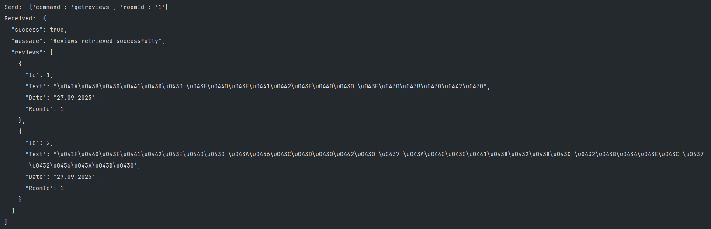
Рис.1.3 TCP запит для отримання відгуків (Успішний Запит)
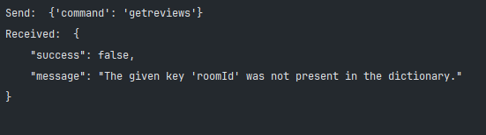
Рис.1.4 TCP запит для отримання відгуків ( (Невдалий Запит)
Функція UpdateRoom
Функція асинхронно оновлює номер або місткість кімнати в базі даних. Вона перевіряє коректність вхідних даних, таких як позитивність значень, максимальні обмеження та відсутність конфліктів (наприклад, існування іншої кімнати з таким же номером). Якщо нові значення збігаються з поточними або місткість зменшується нижче поточної кількості пацієнтів, повертається повідомлення про помилку. Якщо перевірки успішні, значення змінюються, і зміни зберігаються в базі даних. У разі успішного оновлення повертається true з описом змін, а у випадку помилки — false із текстом виключення.
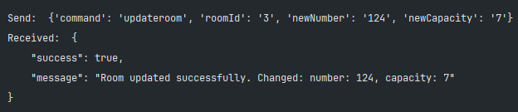
Рис.1.5 TCP запит для оновлення інформації про кімнату (Успішний Запит)
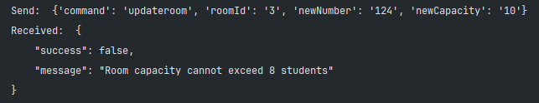
Рис.1.6 TCP запит для оновлення інформації про кімнату (Невдалий Запит)
Функція GetAllRooms
Функція асинхронно отримує список усіх кімнат із бази даних і повертає його у вигляді списку об'єктів типу RoomDto. Для кожної кімнати вибираються такі дані: ідентифікатор, номер, місткість та сума штрафу. Використовується проєкція для перетворення об'єктів кімнат на DTO (об'єкт передачі даних), що спрощує роботу із даними у зовнішніх системах. У разі відсутності кімнат повертається порожній список.
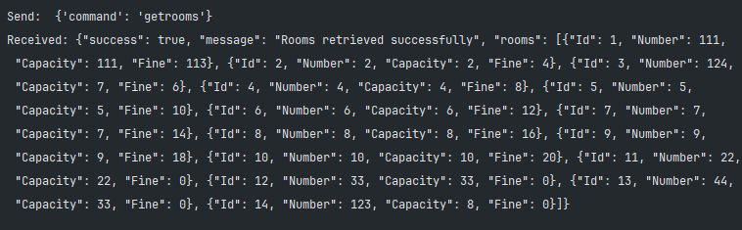
Рис.1.6 TCP запит для отримання всіх сенсорів (Успішний Запит)
Функція RemovePatientFromRoom
Функція асинхронно видаляє пацієнта з вказаної кімнати, перевіряючи наявність відповідного запису у таблиці пацієнтів і кімнат. Якщо пацієнт не призначений до цієї кімнати, повертається повідомлення про помилку. У разі успіху запис видаляється з бази даних, зміни зберігаються, і повертається повідомлення із зазначенням імені пацієнта та номера кімнати. Якщо виникає виключення, повертається повідомлення про помилку з описом проблеми.
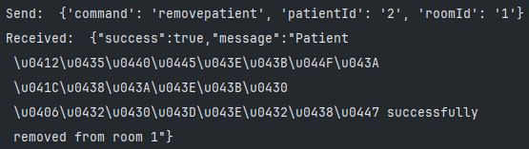
Рис.1.7 TCP запит для видалення пацієнта з кімнати (Успішний Запит)
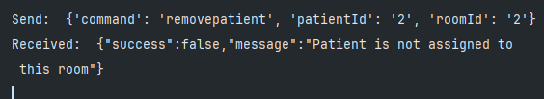
Рис.1.8 TCP запит для видалення пацієнта з кімнати (Невдалий Запит)
Функція AddFineToRoom
Функція асинхронно додає штраф до вказаної кімнати, перевіряючи коректність вхідних даних. Якщо ідентифікатор кімнати некоректний, сума штрафу не відповідає допустимим межам, кімната не знайдена або порожня, повертається відповідне повідомлення про помилку. Також перевіряється, щоб загальна сума штрафів для кімнати не перевищувала максимально допустиме значення. У разі успіху штраф додається до кімнати, зміни зберігаються в базі даних, і повертається підтвердження із загальною сумою штрафів. У разі помилки повертається текст виключення.
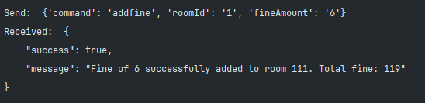
Рис.1.9 TCP запит для додавання штрафу (Успішний Запит)
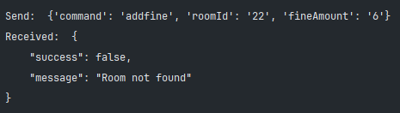
Рис.1.10 TCP запит для додавання штрафу (Невдалий Запит)
Функція GetPatientsInRoom
Функція асинхронно отримує список пацієнтів, які перебувають у вказаній кімнаті. Вона здійснює фільтрацію записів за ідентифікатором кімнати та проєктує дані у вигляді об'єктів StudentDto, які включають ідентифікатор і ім'я пацієнта. У разі відсутності пацієнтів у кімнаті повертається порожній список.
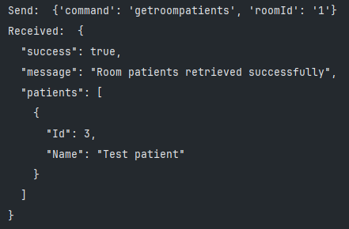
Рис.1.11 TCP запит для отримання пацієнтів в кімнаті (Успішний Запит)
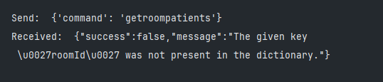
Рис.1.12 TCP запит для отримання пацієнтів в кімнаті (Невдалий Запит)

Функція AssignPatientToRoom
Функція асинхронно створює нового пацієнта з вказаним ім'ям та призначає його до заданої кімнати. Вона перевіряє коректність вхідних даних, доступність кімнати, та унікальність імені пацієнта. Якщо кімната не знайдена, перевищена її місткість, або пацієнт із таким іменем вже існує, повертається повідомлення про помилку. У разі успіху створюється запис для нового пацієнта, додається зв’язок із кімнатою, і зміни зберігаються в базі даних. Успішне виконання супроводжується повідомленням із підтвердженням призначення пацієнта до кімнати, а у випадку помилки повертається текст виключення.
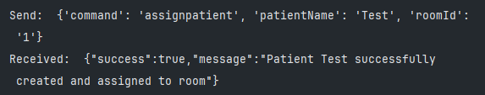
Рис.1.13 TCP запит для додавання пацієнта до кімнати (Успішний Запит)
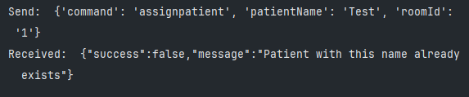
Рис.1.14 TCP запит для додавання пацієнта до кімнати (Невдалий Запит)
Функція CreateRoom
Функція асинхронно створює нову кімнату з вказаним номером і місткістю, перевіряючи на коректність введених даних. Вона перевіряє, чи є вже кімната з таким номером, чи місткість є допустимою (не більше 8 осіб), а також чи є значення номеру та місткості більшими за нуль. Якщо всі перевірки проходять успішно, створюється новий об'єкт кімнати і додається до бази даних. У разі успіху повертається підтвердження про створення кімнати, а у разі помилки — повідомлення з описом проблеми.
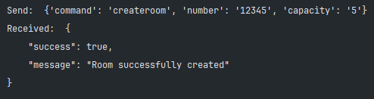
Рис.1.13 TCP запит для створення кімнати (Успішний Запит)
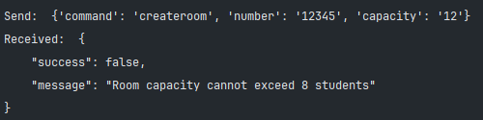
Рис.1.14 TCP запит для створення кімнати (Невдалий Запит)
Висновок: на цій лабораторній роботі, освоїв основи розробки консольної аплікацію що буде підтримувати зв’язок по протоколу TCP/IP, отримувати дані та записувати у БД.

